Федеральное государственное образовательное бюджетное

учреждение высшего образования

**«Финансовый университет при Правительстве Российской Федерации»**

**(Финансовый университет)**

Колледж информатики и программирования

**ОТЧЁТ**

**По лабораторной работе №1**

Студент: Бубнов Никита Романович

Дисциплина/Профессиональный модуль: Компьютерные сети

Выполнил студент

Группы: 2ИСИП-321

Преподаватель

Сибирев И.В.

Оценка за работу :_______

**Москва – 2023г.**

**Лабораторная работа №1**

**Цель работы:** Изучение возможностей роутера на сайте администрирования

**Ход работы:**

1. Подключиться к роутеру N300 Wi-Fi модель TL-WR841N
2. Выйти на сайт администрирования роутера 192.168.1.1 (Логин Пароль: admin admin)
3. Изучить возможности роутера
4. Заблокировать доступ одногруппнику в интернет, к вай-фаю и на определенный сайт, по отдельности
5. Отключить/включить широковещательный SiD
6. Описать в чем разница
7. Понизить мощьность WiFi до 25%
8. Выяснить радиус покрытия.
9. Вернуть настройки к предыдущим

Задание:

*Подключился к роутеру:

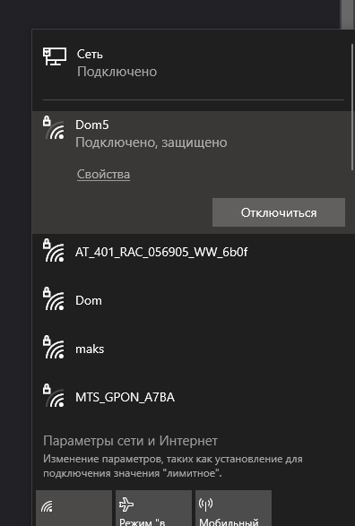

*Вышел на сайт администрирования роутера 192.168.1.1

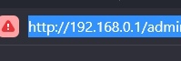

*Заблокировал доступ к Wi-Fi  
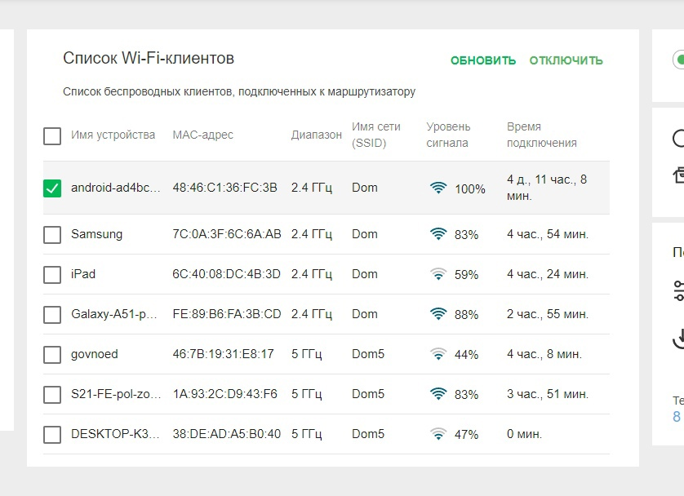  
*Отключил широковещательный SSID

Если Включено скрытие SSID, то сеть для пользователей будет иметь скрытый тип. Для подключения к ней необходимо будет знать не только пароль, но и название.

*Понизил мощность Wifi

*Вернул все настройки

*Радиус покрытия вай-фая – около 30 метров.